

ViTo's
LUX SAFETY ENGINEERING

Rapport n° : VITOS-PRJ-B64X
Client : Vitos 2 with Video
Établissement concerné : ViTo's
Auditeur : Tom
Date : 2026-10-15

1 Généralités
Le présent rapport est établi au regard du contexte réglementaire applicable au bâtiment : réglementation de la fonction publique et prescriptions de l'ITM.

2 Documents d'application
Réglementation de la fonction publique ; prescriptions ITM.

3 Description de la mission / limites d'intervention
Audit de sécurité incendie des locaux, sur la base d'un relevé 3D (scan LiDAR) et des observations relevées sur site.
Thèmes de sécurité abordés :
- Compartimentage
- Évacuation
- Moyens de lutte contre l'incendie
- Voie d'accès pompiers
- Stabilité au feu
- Désenfumage
- Détection incendie
- Éclairage de secours
- Sprinkler
- Paratonnerre
- Signalisation
- Risque de chute
- Vitrage
- Détection gaz
- Ventilation
- Électrique

4 Observations
Plan — repères des observations :
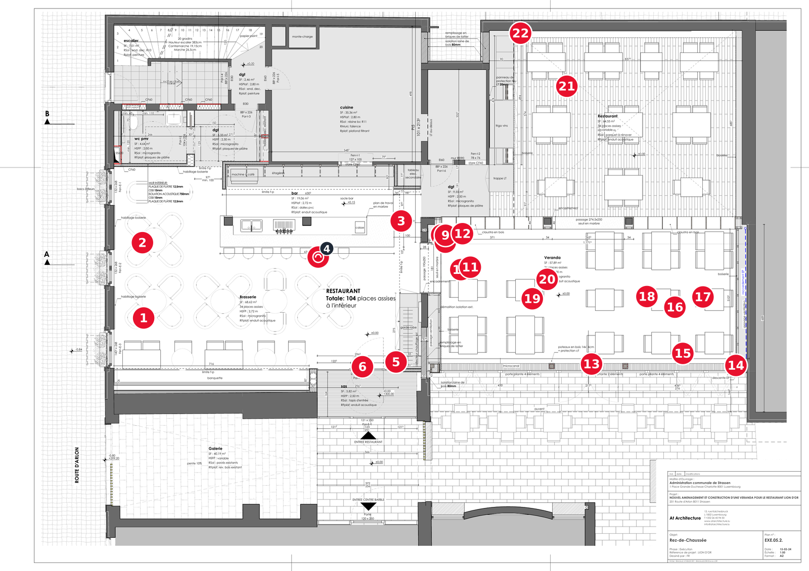

4.1 Vitos

4.1.1 Vitos
Local : Vitos. Surface : 180 m². Dimensions : 14.37 × 12.55 m. Hauteur sous plafond : 2.63 m.

Autres points
Repère 1 — (observation sans texte)
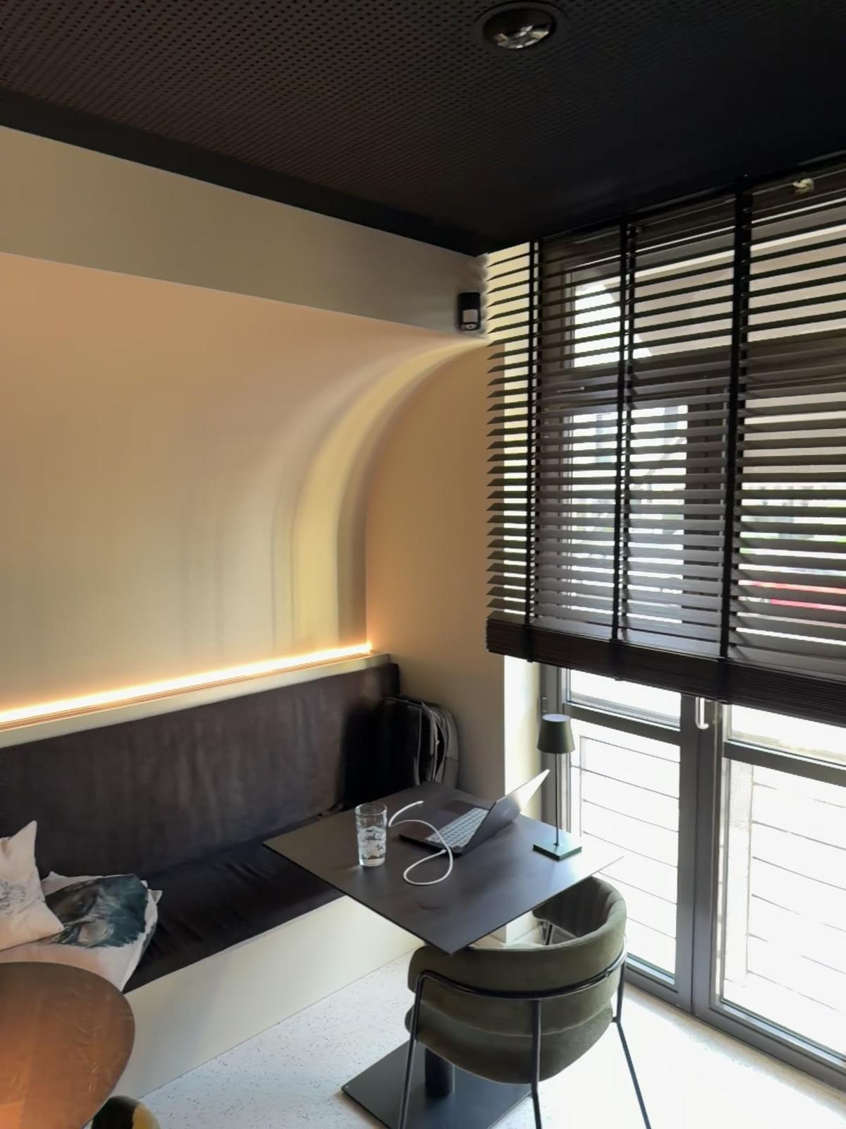

4.1.2 Cage d'escalier
Local : Vitos. Surface : 180 m². Dimensions : 14.37 × 12.55 m. Hauteur sous plafond : 2.63 m.

Stabilité au feu
Repère 2 — [P1] Extincteur de feu présent
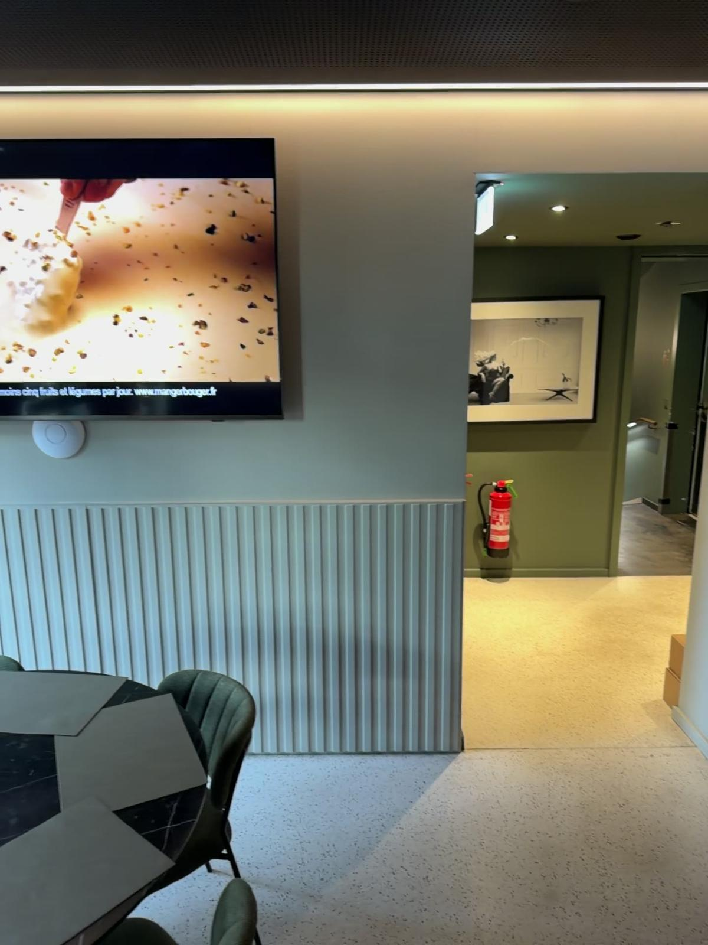

4.1.3 Hall d'entrée
Local : Vitos. Surface : 180 m². Dimensions : 14.37 × 12.55 m. Hauteur sous plafond : 2.63 m.

Électrique
Repère 3 — [P2] Caisse
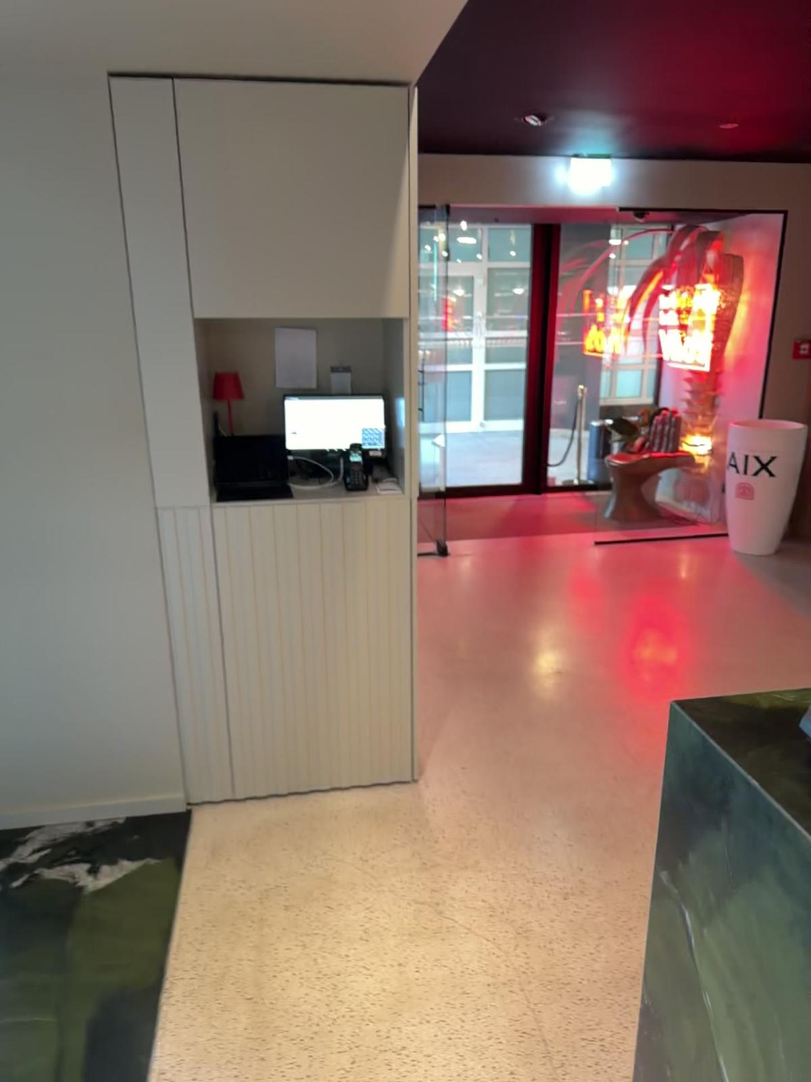

Moyens de lutte contre l'incendie
Repère 5 — [P3] Button Activation feu à vérifier
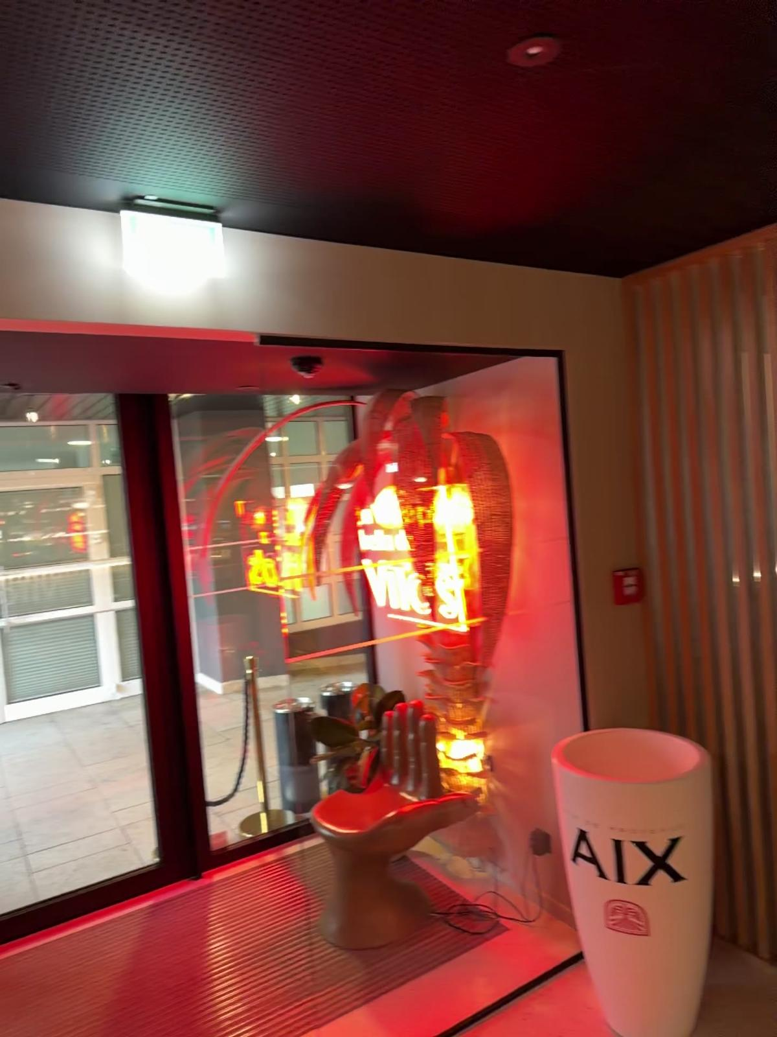

4.1.4 Firehose
Local : Vitos. Surface : 180 m². Dimensions : 14.37 × 12.55 m. Hauteur sous plafond : 2.63 m.

Évacuation
Repère 4 — Fire hose reel
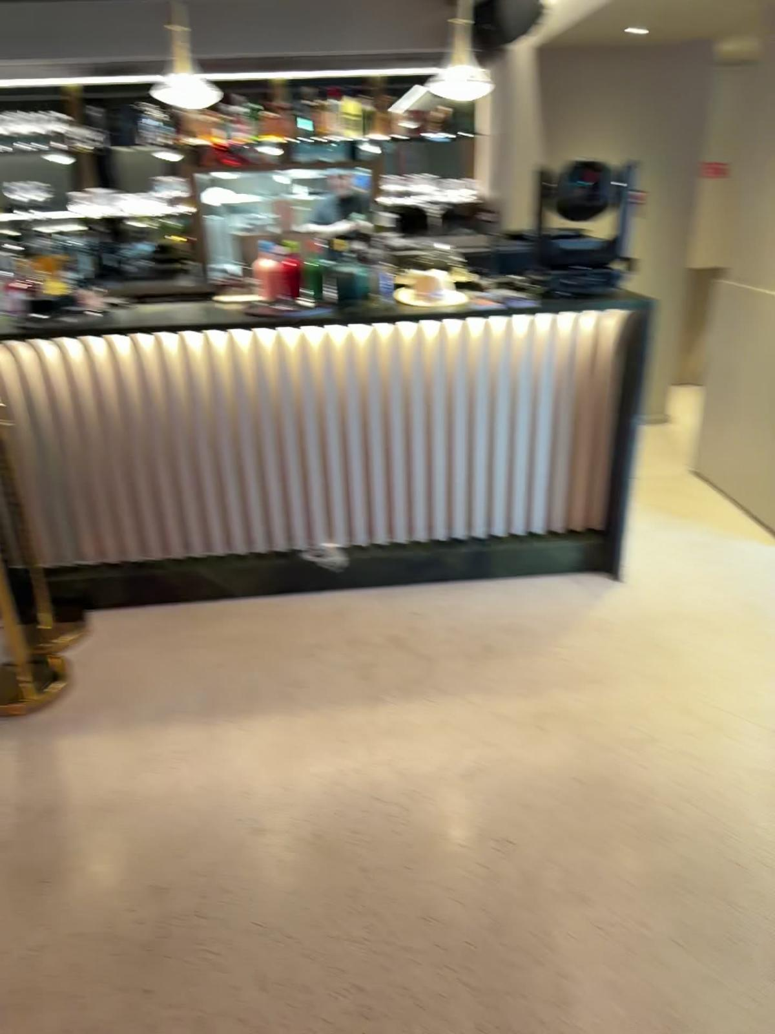

4.1.5 Réfectoire
Local : Vitos. Surface : 180 m². Dimensions : 14.37 × 12.55 m. Hauteur sous plafond : 2.63 m.

Évacuation
Repère 6 — [P2] Porte coupe feu 90 min

4.2 Veranda

4.2.1 Veranda
Local : Veranda. Surface : 215 m². Dimensions : 14.86 × 14.45 m. Hauteur sous plafond : 2.88 m.

Autres points
Repère 7 — [stub transcript] put a camera here
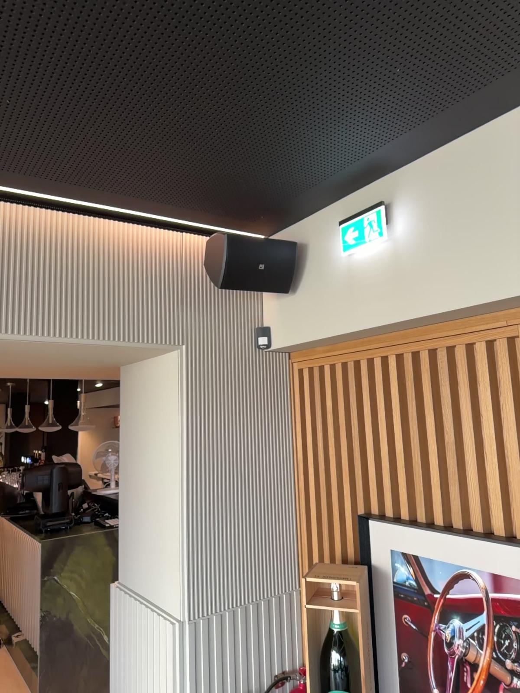
Repère 8 — [stub transcript] put a camera here
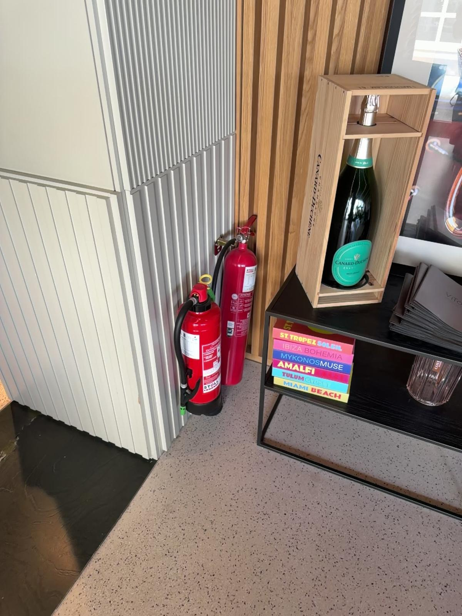
Repère 9 — [stub transcript] put a camera here
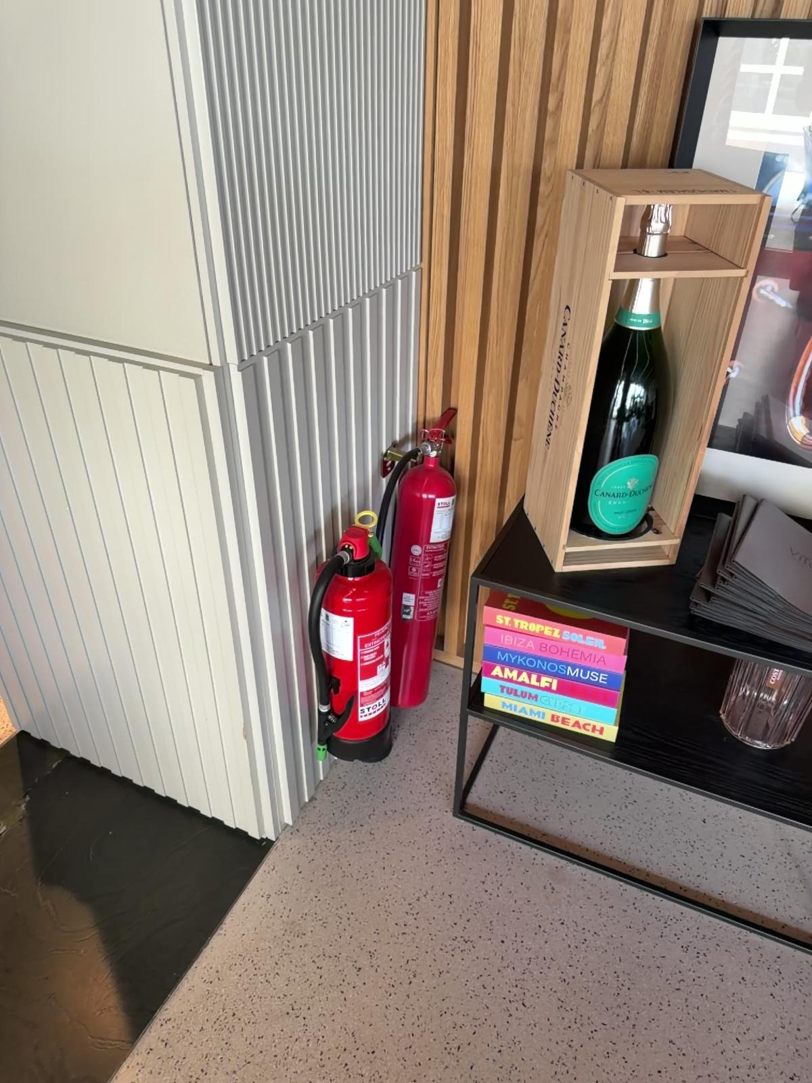
Repère 10 — [stub transcript] put a camera here
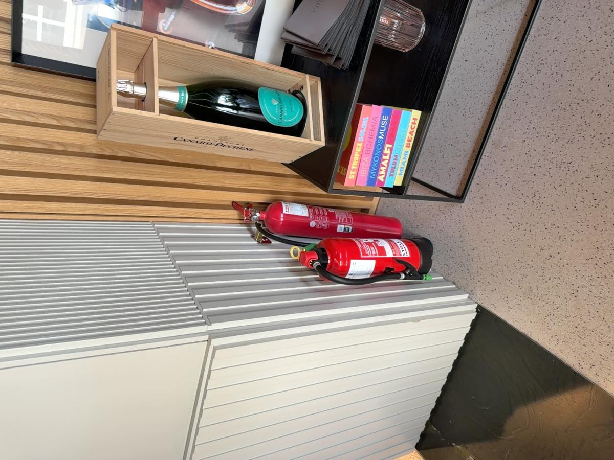
Repère 11 — [stub transcript] put a camera here
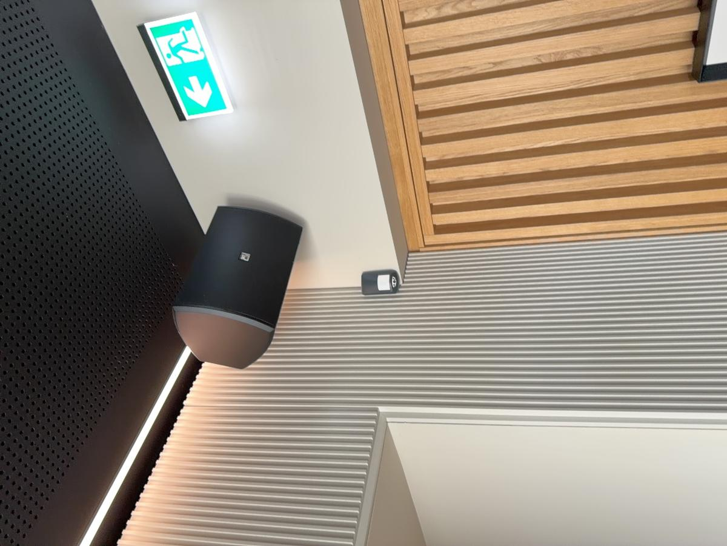
Repère 12 — [stub transcript] put a camera here
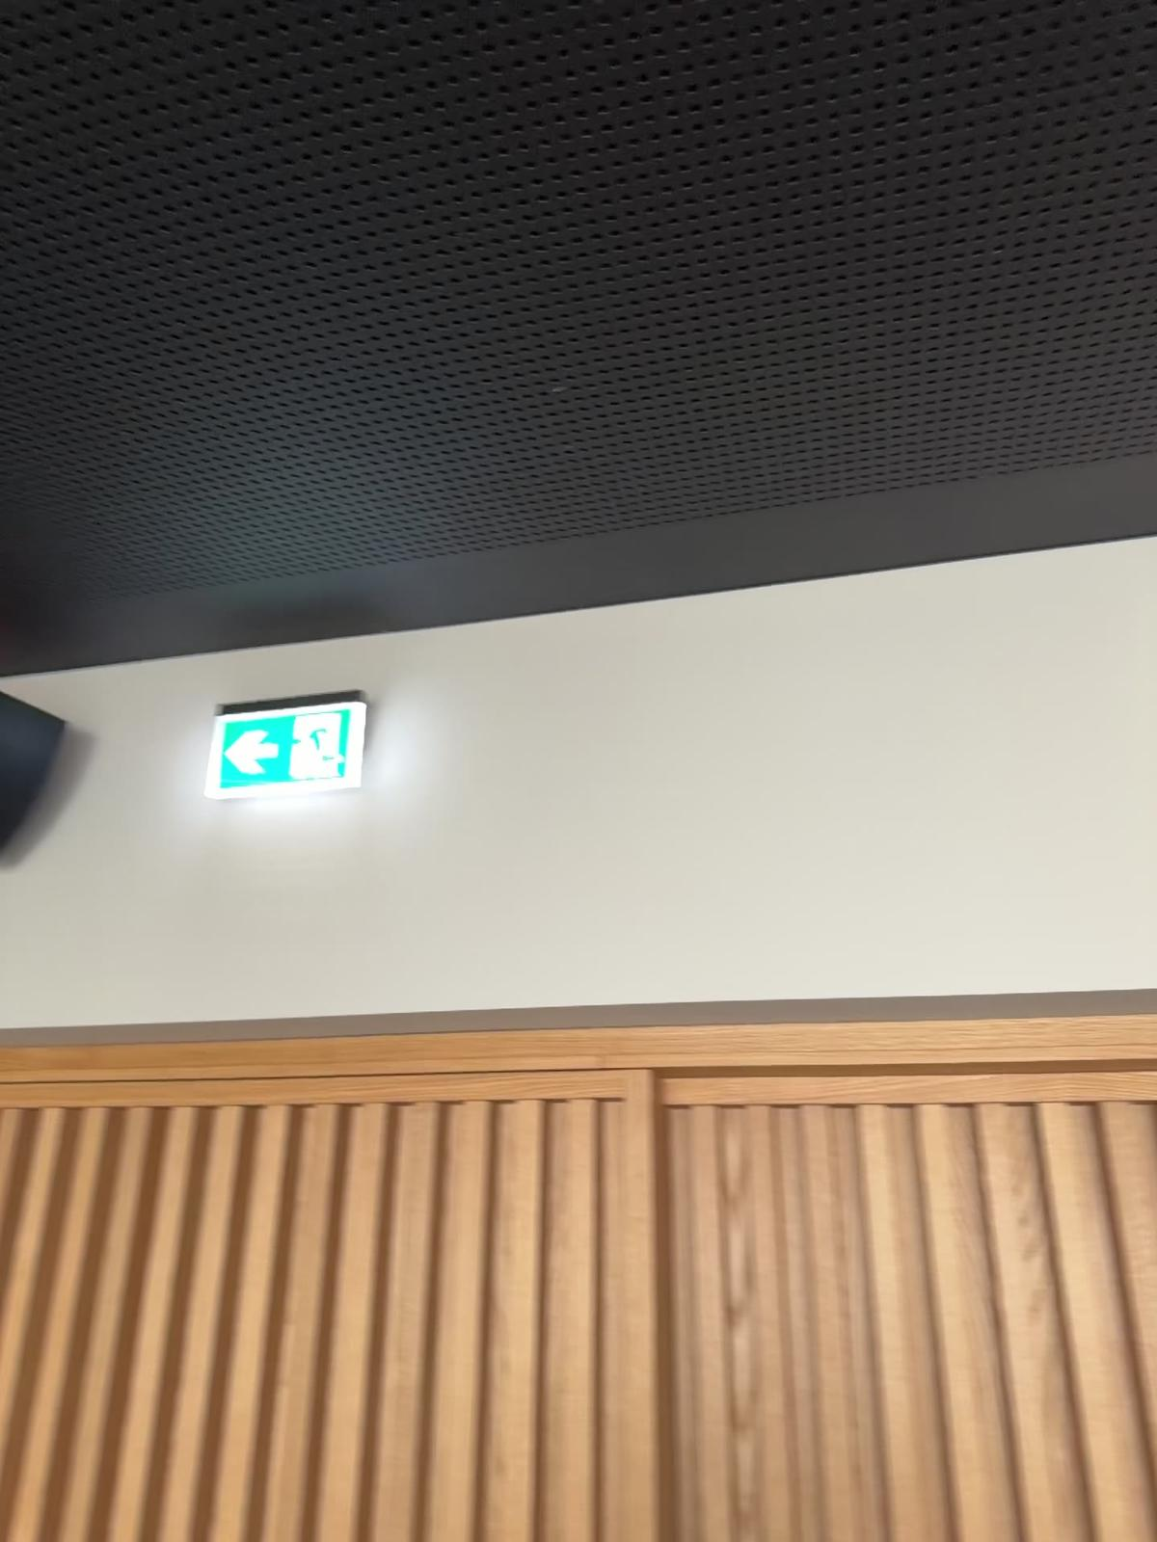
Repère 13 — [stub transcript] put a camera here
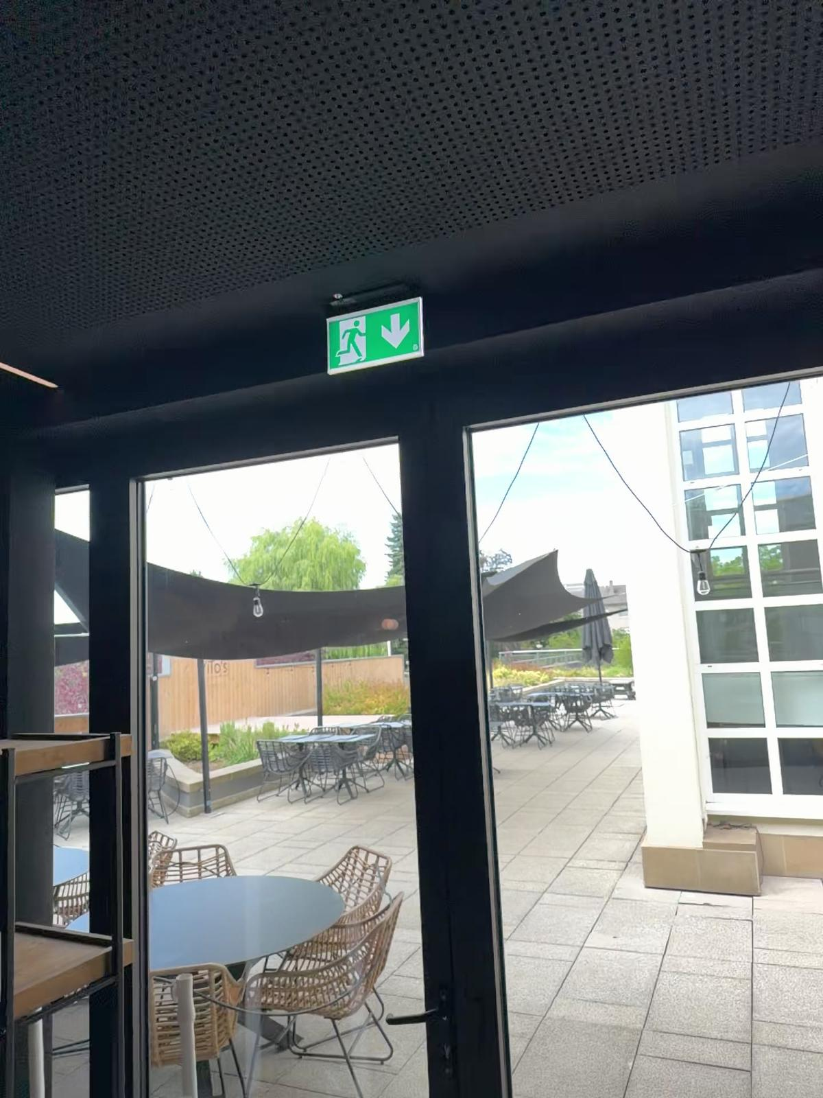
Repère 14 — [stub transcript] put a camera here
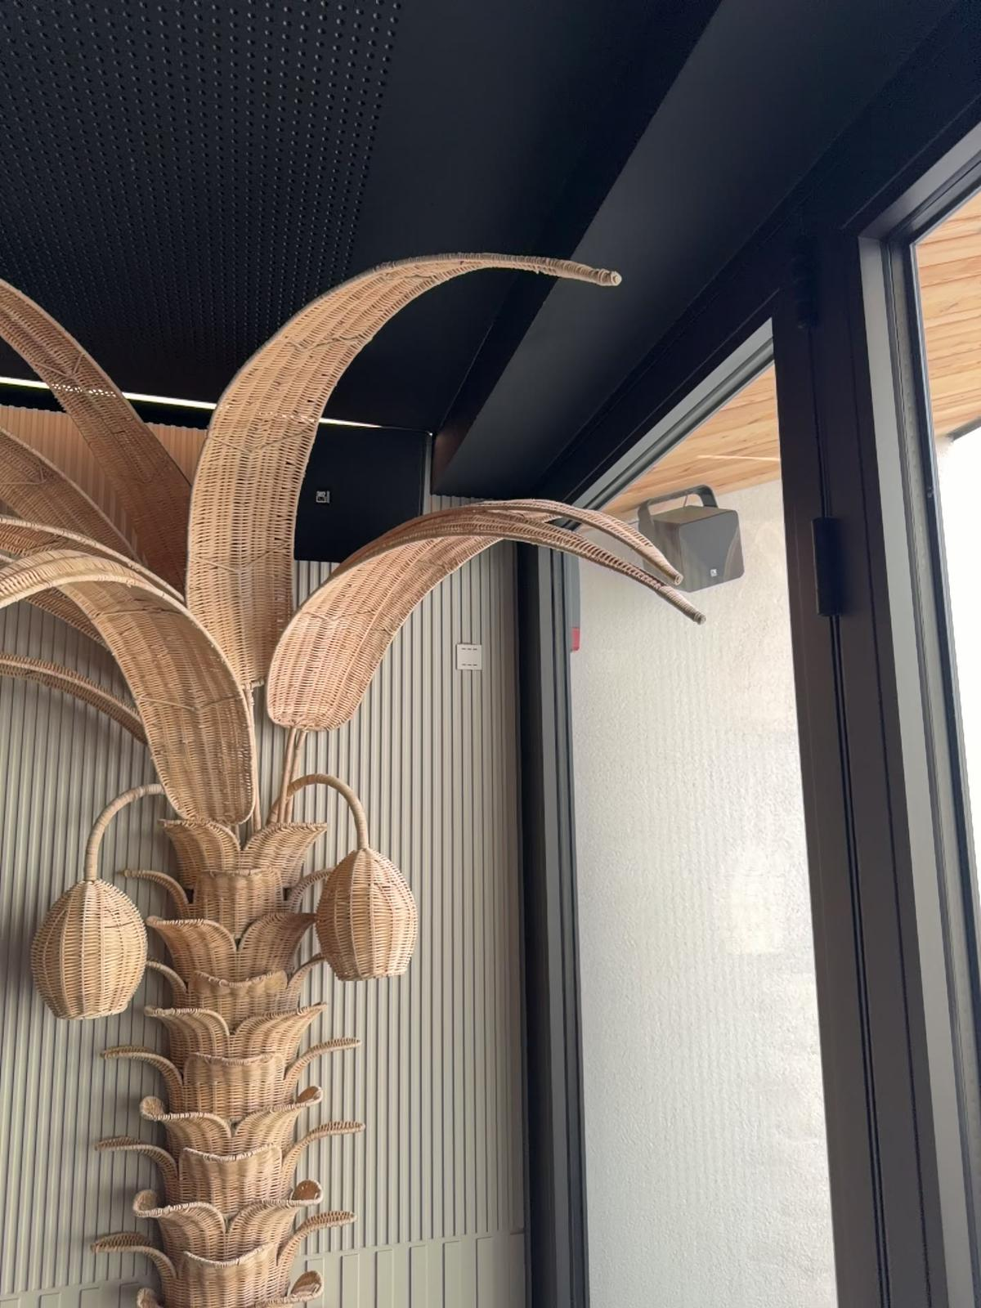
Repère 15 — [stub transcript] put a camera here
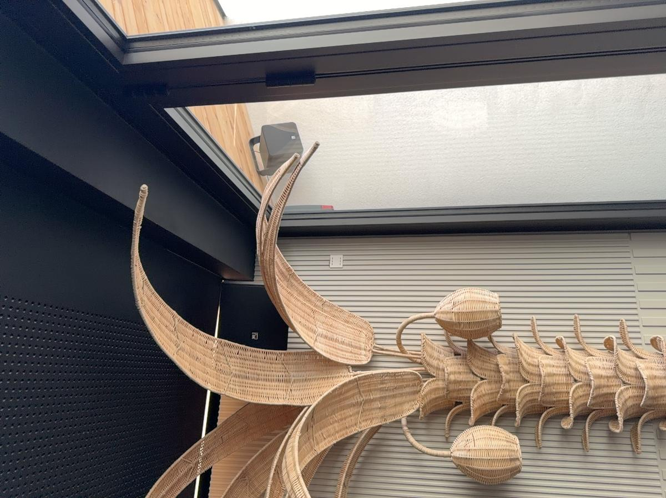
Repère 16 — [stub transcript] put a camera here
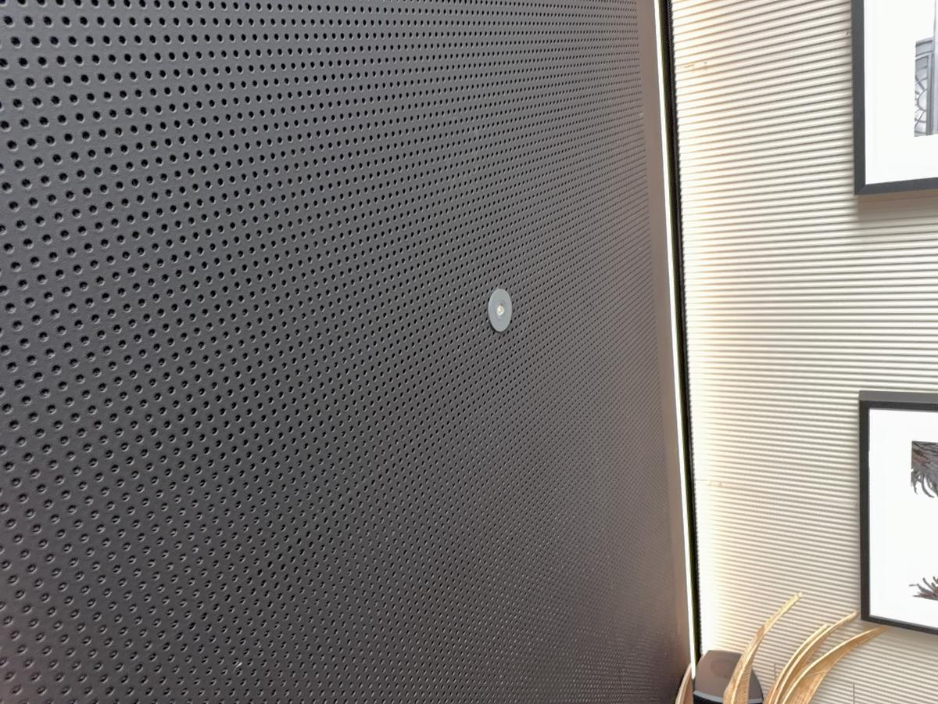
Repère 17 — [stub transcript] put a camera here
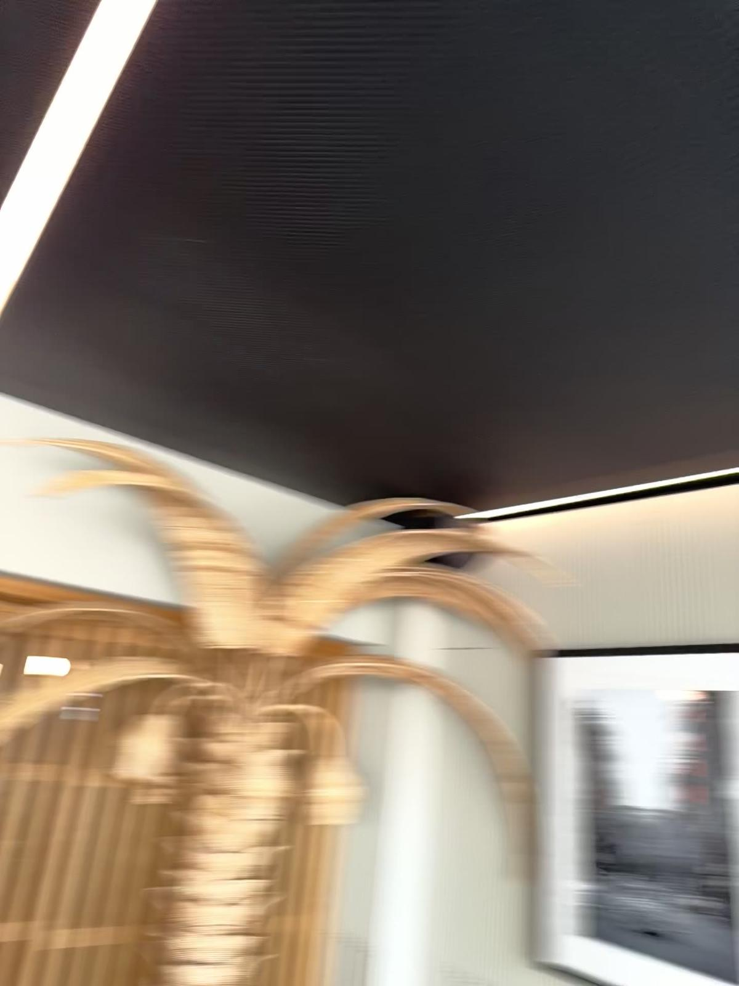
Repère 18 — [stub transcript] put a camera here
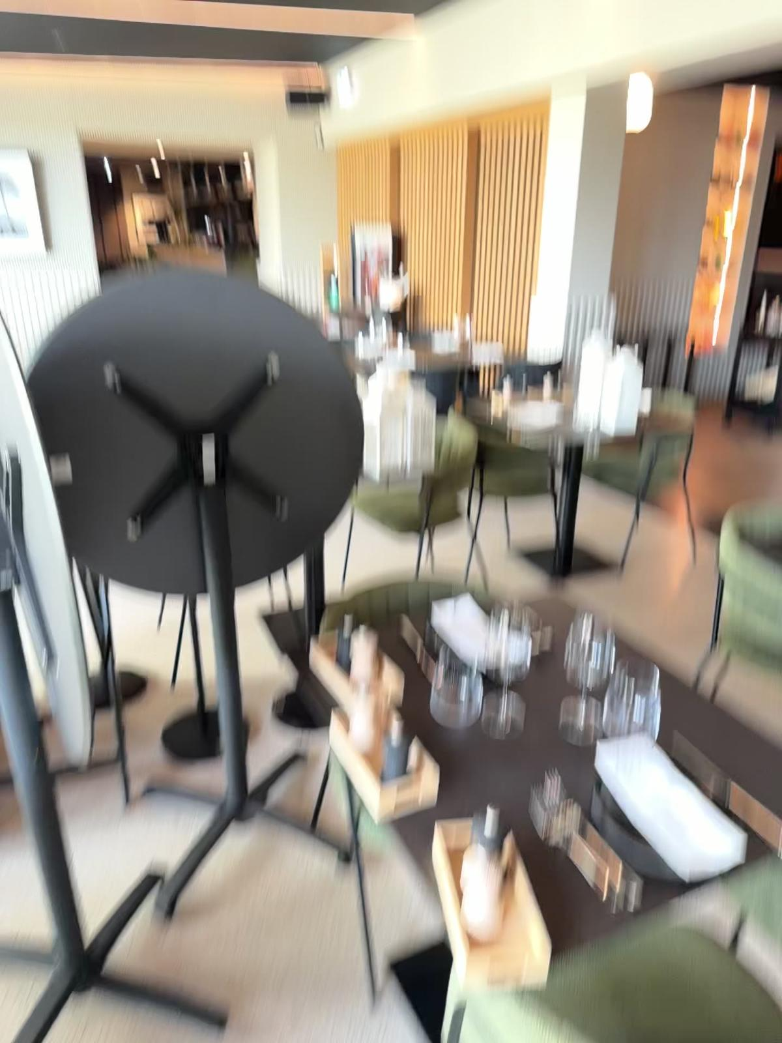
Repère 19 — [stub transcript] put a camera here
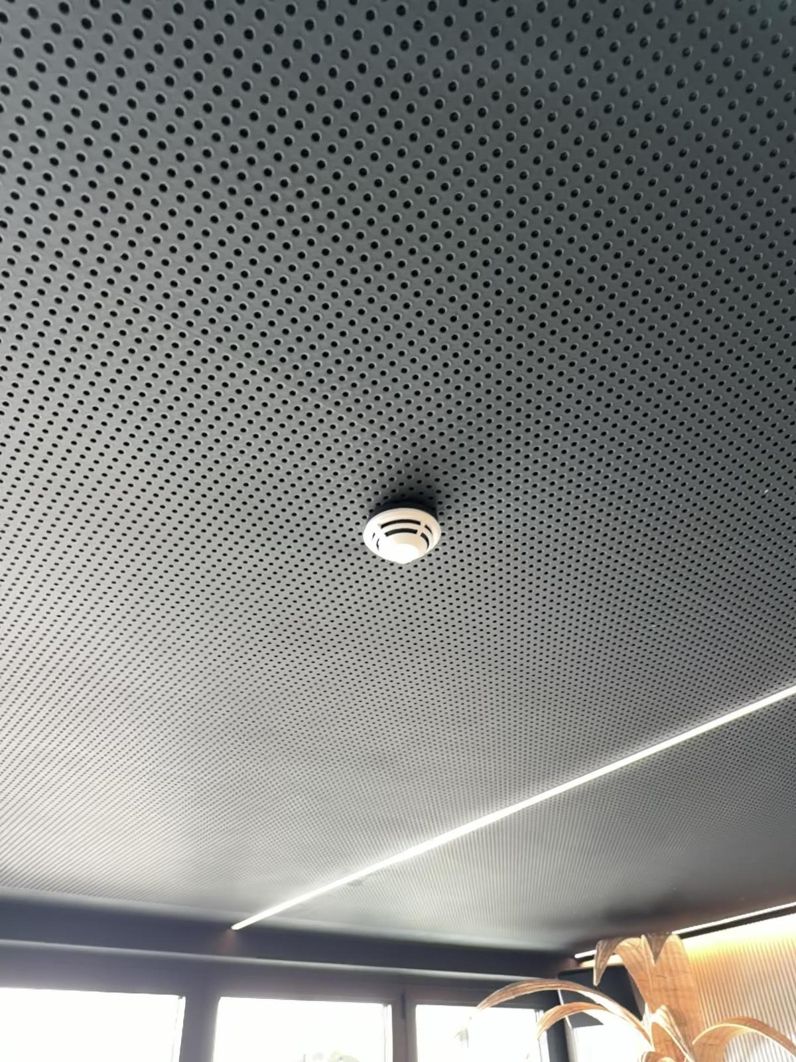
Repère 20 — [stub transcript] put a camera here
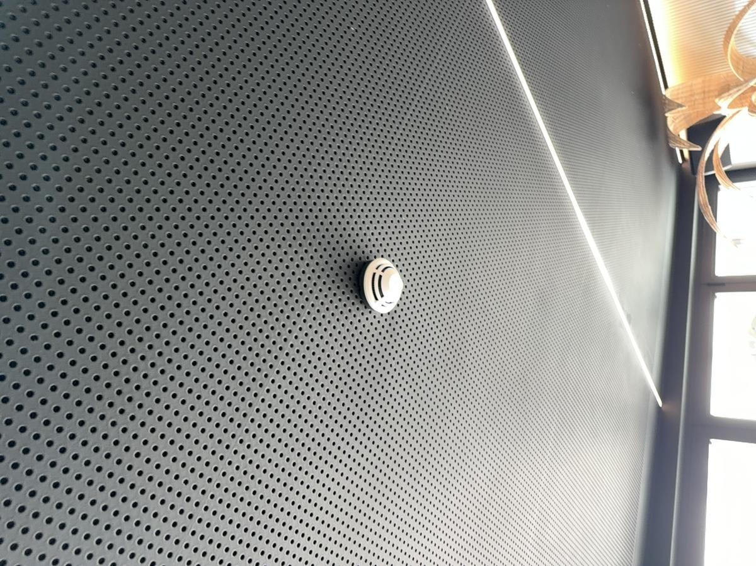

4.3 Pyramide

4.3.1 Pyramide
Local : Pyramide. Surface : 85 m². Dimensions : 8.87 × 9.60 m. Hauteur sous plafond : 2.67 m.

Autres points
Repère 21 — [stub transcript] put a camera here
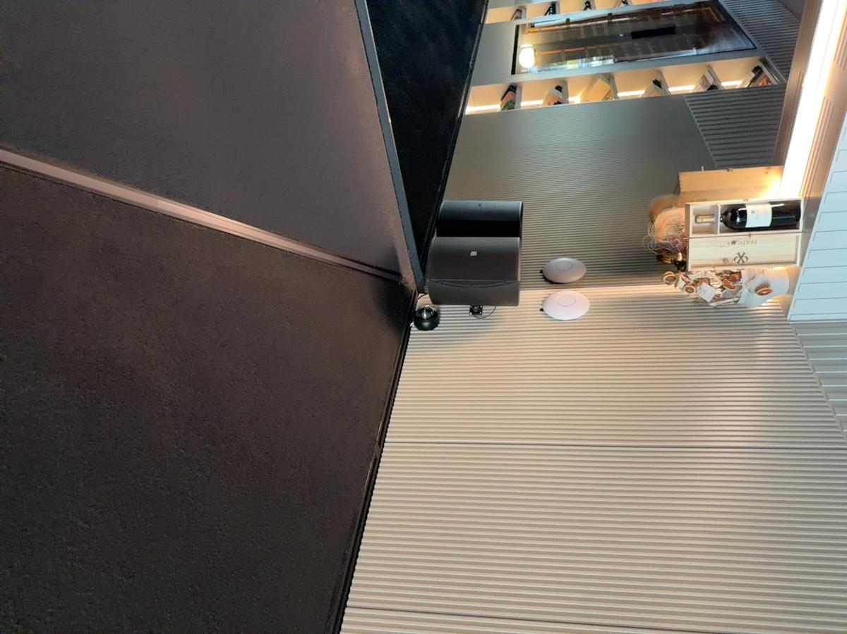
Repère 22 — [stub transcript] put a camera here
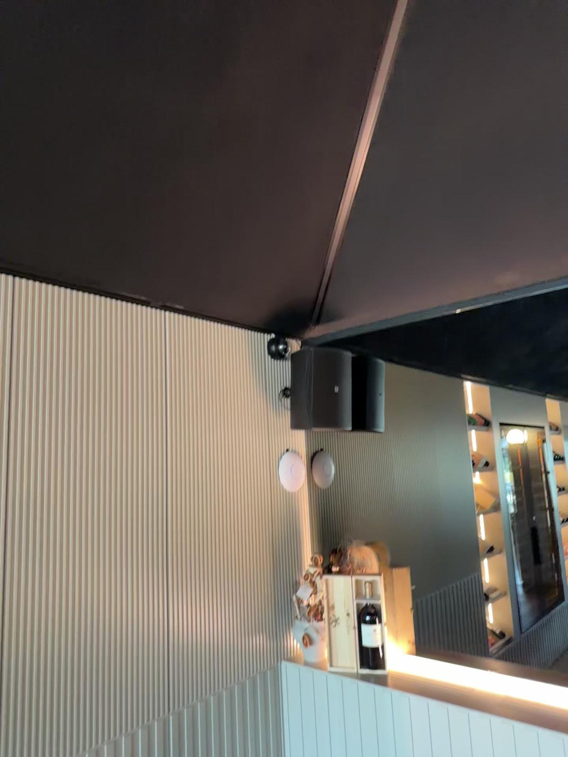

5 Synthèse
Repère | Local | Thème | Observation | Origine | Mesures à mettre en place | Responsable
1 | Vitos | Autres points |  | Capturé
2 | Cage d'escalier | Stabilité au feu | Extincteur de feu présent | Capturé
3 | Hall d'entrée | Électrique | Caisse | Capturé
4 | Firehose | Évacuation | Fire hose reel | Manuel
5 | Hall d'entrée | Moyens de lutte contre l'incendie | Button Activation feu à vérifier | Capturé
6 | Réfectoire | Évacuation | Porte coupe feu 90 min | Capturé
7 | Veranda | Autres points | [stub transcript] put a camera here | Capturé
8 | Veranda | Autres points | [stub transcript] put a camera here | Capturé
9 | Veranda | Autres points | [stub transcript] put a camera here | Capturé
10 | Veranda | Autres points | [stub transcript] put a camera here | Capturé
11 | Veranda | Autres points | [stub transcript] put a camera here | Capturé
12 | Veranda | Autres points | [stub transcript] put a camera here | Capturé
13 | Veranda | Autres points | [stub transcript] put a camera here | Capturé
14 | Veranda | Autres points | [stub transcript] put a camera here | Capturé
15 | Veranda | Autres points | [stub transcript] put a camera here | Capturé
16 | Veranda | Autres points | [stub transcript] put a camera here | Capturé
17 | Veranda | Autres points | [stub transcript] put a camera here | Capturé
18 | Veranda | Autres points | [stub transcript] put a camera here | Capturé
19 | Veranda | Autres points | [stub transcript] put a camera here | Capturé
20 | Veranda | Autres points | [stub transcript] put a camera here | Capturé
21 | Pyramide | Autres points | [stub transcript] put a camera here | Capturé
22 | Pyramide | Autres points | [stub transcript] put a camera here | Capturé

